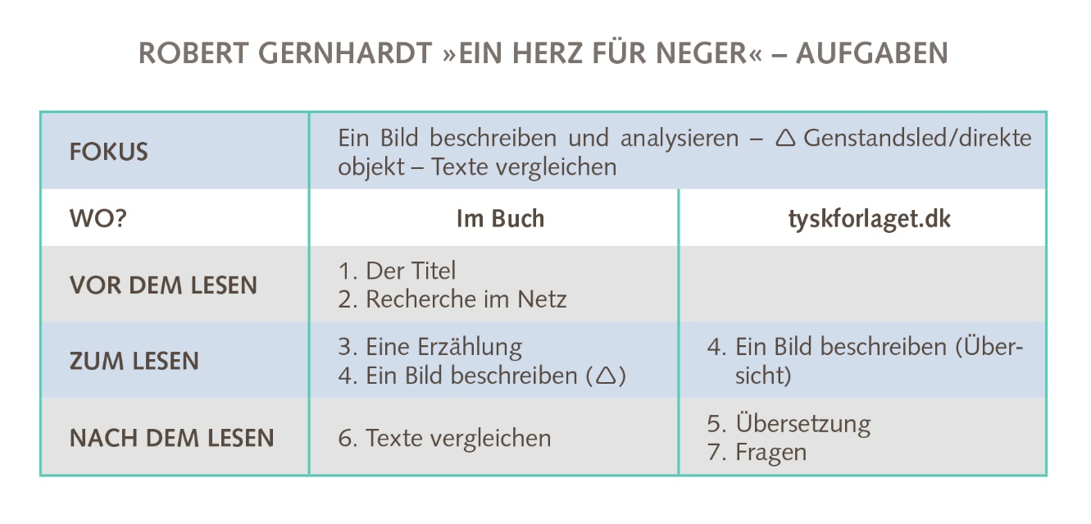

ZUM LESEN
Aufgabe 4
Ein Bild beschreiben
Beschreibe das Bild und die Geschichte mit den Stichwörtern in der Übersicht.

Der Mann meint:

Der Titel der Erzählung eine Schwarz-Weiß-Zeichnung (f)

links im Bild (n) in der Mitte (f) rechts im Bild (n)

ein schwarzer Mann der weiße, dicke Kolonialherr ein schwarzer Mann
geht / trägt liegt / wird getragen von geht / trägt
im Fluss (m) in einer Hängematte (f) im Fluss (m)

nackt mit Hut (m), Sachen (pl) und Schuhen (m) nackt
ein Getränk (n) in seiner linken Hand (f)
eine Zigarre (f) in seiner rechten Hand (f)
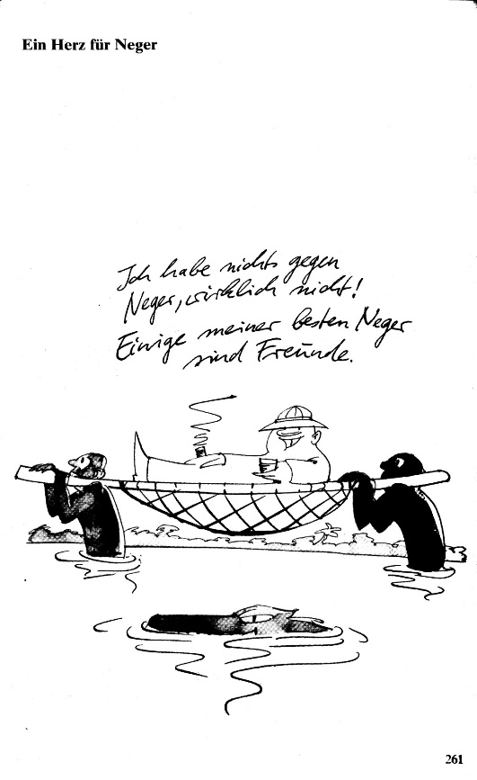

im Hintergrund (m)
eine exotische Landschaft (f)

im Vordergrund (m)
in der Mitte (f)
genau unter dem Mann
ein Krokodil (n)

NACH DEM LESEN

Aufgabe 5
Übersetzung
Jetzt hast du das Bild mit den Stichwörtern in der Box beschrieben.
Versuche den folgenden Text ohne Wörterbuch zu übersetzen.
Markiere x, o, Δ und ⊗.

Robert Gernhardts fortælling »Et hjerte for negere« er en sort-hvid tegning. Den viser en tyk, hvid mand i midten. To sorte mænd til højre og venstre bærer ham igennem en flod. I sin højre hånd holder manden en cigar, i sin venstre hånd holder han en drik. Den hvide mand har tøj, en hat og sko på. Han griner arrogant. De to sorte mænd er nøgne. I forgrunden ser man også en krokodille, som repræsenterer fare. Mandens hat og det eksotiske landskab i baggrunden indikerer en kolonial kontekst.

Aufgabe 7
Fragen
Beantworte folgende Fragen:

a) Wie verstehst du die Aussage des weißen Mannes?
- Meint er das ernst? Begründe.
- Was sagt es über diesen Mann, wenn er meint »einige meiner besten Neger«?
b) Wie wirkt das Gesicht des weißen Mannes auf dich?
c) Wie wirken die Gesichter der beiden schwarzen Männer auf dich?
d) Wie interpretierst du die Körperhaltung
- des weißen Mannes
- der beiden schwarzen Arbeiter?
e) Wie passt der Titel zu der Erzählung?
f) Ist der Titel sarkastisch? Begründe.
g) Wer hat in diesem Bild Macht? Warum?
h) Warum ist die Zeichnung in schwarz-weiß und nicht in Farbe?
i) Was ist die Botschaft der Erzählung?

